
www.NaturalSoftware.com.ar (011) 4342-8858

Guía Rápida de JAZZ

Importante: Este documento hace referencia a módulos y/o servicios que podrían no estar incluidos en Jazz Stock/Comercio, ya que ambas son versiones reducidas del Software Jazz Office Gestión Full para Pymes.

Instalación

Los sistemas provistos por Natural Software son auto instalables. Para ello es necesario un lector de CD-ROM en la PC. Para instalar Jazz, ejecute el archivo Instalar.exe, que se encuentra dentro del CD original
Aquellos clientes que lo requieran, podrán solicitar el servicio de instalación a domicilio. Para convenir fecha de instalación y aranceles, en caso de corresponder, comuníquese al (011) 4342-8858 de lunes a viernes de 9 a 18hs
Este servicio cubre exclusivamente la instalación física de los sistemas en los equipos donde serán utilizados, y no incluye tareas de asesoramiento sobre funcionalidad, operación básica o avanzada, ni migración de datos.

Capacitación / Implementación

En el CD original de Jazz, podrá encontrar videos de las operaciones principales y el Manual del usuario. Estando abonado a nuestro servicio posventa, usted puede asistir sin costo a las capacitaciones dictadas en nuestras oficinas.
A su pedido, consultores altamente capacitados se harán presentes en su lugar de trabajo, para responder todas sus consultas y brindarle orientación en forma directa “Puesta en marcha del sistema”. Mediante el servicio de implementación, usted ganara tiempo y notara rápidos avances, encontrando la solución mas adecuada para su pyme. Consulte los horarios y aranceles de Implementación.

Soporte Técnico

Si tiene algún tipo de consulta o eventualidad, no dude en llamar a nuestro departamento de soporte técnico (011) 4342-8858
Mail/MSN soporteJazz@gmail.com
Como servicio de posventa ofrecemos, mesa de ayuda “soporte técnico” para configurar y poner a punto los parámetros de Jazz. También incluimos actualizaciones del software y acceso remoto para poder brindarle asistencia mediante Internet.

Recomendaciones

1) Lea el manual y reproduzca los videos de Capacitación.
2) Diariamente resguarde sus datos, ante cualquier contingencia en su PC, usted podrá restablecer todas las operaciones hasta su última copia de seguridad realizada (Backup).
3) Tener una casilla de e-mail, para agilizar la comunicación con nuestros técnicos.
Sugerimos tener Internet y anotar todas sus dudas en un Cuaderno.
De surgir consultas sobre sus movimientos y operaciones con el sistema, en caso de que el técnico se lo requiera, tenga a bien enviarnos un backup a la casilla soporteJazz@Gmail.com para que nuestro equipo pueda reproducir la misma situación que ocurrió en su Negocio.
4) Tómese unos días para practicar: Existe la posibilidad de ingresar datos a modo de ejemplo, ya que todo se puede eliminar y volver a empezar. Puede usar el sistema en paralelo a su gestión habitual, para corroborar que todo este de acuerdo a su necesidad.

Usuarios

Desde el archivo ACP.exe usted podrá crear y modificar permisos de usuarios.

Nuestros productos Jazz

Jazz Office – Gestión para Pymes
Presupuestos, Pedidos, Remitos, Devoluciones
Facturación Compras y Ventas (artículos y servicios)
Notas de Crédito/Debito
Descuentos y recargos
Clientes y Proveedores
Control automático de Stock
Caja automática y manual
Tarjetas y Contado efectivo
Formulario de Factura Remito, definible por el usuario
IVA Compras - Ventas
Múltiples listas de precios (manuales y automáticas)
Comparativo de precios por proveedor
Comisiones de los vendedores
Retenciones y Percepciones
Identificación de los productos con Códigos de Barras
Lectura de etiquetas de balanzas electrónicas
Backup (Copias de seguridad) automáticos
Factura y Calcula m3
Multimonedas, precios en dólares y facturar en pesos a una determinada cotización
Fiscal (Administra un controlador fiscal homologado por la AFIP)
Exporta datos a Excel, Word, texto y otros formatos
Envía presupuestos por mail
Envía todos los informes por mail
Actualiza proveedor, marca, rubro, precios y descuentos en forma masiva
Genera pagina web (html) con nuestra lista de precios (se pueden poner fotos!)
Genera pedido automático a partir de las faltantes de stock
Genera pedidos automáticos a partir de faltantes en pedidos del cliente
Multi Empresa - Multi Sucursal/Local/Deposito
Cuentas Corrientes (Registro de pagos y cobros)
Bancos (Administrar cuentas bancarias)
Cheques Propios y de Terceros
Registro de Depósitos y Transferencias
Generación de facturas “E” para Exportación
Login (Seguridad de usuario, podrá definir quien tiene acceso a cada pantalla)
Impresión de Códigos de Barra (etiquetas)
Producción / Promociones (Armado de productos y stock de insumos)
Control de Números de Serie
Financiación, Planes y Cuotas
Garantías de los artículos/servicios

Jazz Office con MySQL
Jazz viene en su versión estandar con Access y en caso de ser necesario se puede migrar de base de datos a MySql sin perder la información actual, siendo esto transparente para el usuario, que notara un gran incremento en la velocidad del soft.
-Administra grandes volúmenes de datos
-Mejora notablemente la velocidad del sistema
-Posibilidad de acceder online por Internet
-Este robusto motor de base de datos brinda estabilidad sobre toda su informacion
-Es compatible con Jazz Office para Redes
-Ideal para consultas de precios rápidas
-Es para manejo de pymes y puntos de venta exigentes
-Permite el trabajo en paralelo de muchas PCs con Jazz

MySQL se utiliza en portales tan importantes como Youtube, Wikipedia o Facebook, lo que nos hace ver el gran potencial de este motor de bases de datos.

Dr. Contable Software Financiero Contable
Software Especial para contadores
Sistema de Gestión Financiera Contable
La mas poderosa herramienta Informática Contable para Empresas y Estudios Contables, Optimice Tiempo y esfuerzo
Ideal para Estudios Contables
El sistema tiene como objetivo simplificar el trabajo del Contador
Realiza en Forma Automática el Mayor, los Balances de Sumas y Saldos e Histórico entre otros.

No solo realiza la contabilidad, sino que también se encarga del trabajo comercial de las empresas ya que maneja facturas de venta, facturas de compra, pagos, cobros, administra cuentas corrientes, etc. Es decir, realiza la gestión comercial de cada empresa basada en la contabilidad.

Realiza automáticamente, mas de 30 informes entre los cuales se encuentran:
-El Mayor
-Balance General (Sumas y Saldos) // (Histórico)
-I.V.A Compras y Ventas
-Diarios
-Cuenta Corriente
Es muy importante aclarar que todos estos informes los hace automáticamente desde los asientos, de manera que el único trabajo del contador será ingresarlos, es decir: Como el sistema tiene gestión comercial enlazada a la contable, cada asiento tiene información comercial (como la fecha de la factura o el tipo de factura). Así, el asiento registra al mismo tiempo: El libro de I.V.A, el total de los ingresos brutos a pagar, influye en la cuenta corriente del cliente o del proveedor, etc.

Plan de cuentas general, Deudores, Proveedores, Registro de Asientos, Pagos, cobranzas y transferencia en cuentas corrientes, Pagos y cobranzas.
Plan de Cuenta Resumido, para el análisis de gestión de balances; la posibilidad de definir los datos personales de clientes y proveedores para agregar datos comerciales a una cuenta contable y, en el ingreso de todos los comprobantes, se pueden configurar restricciones para que el usuario que haga la carga de información no cometa errores.
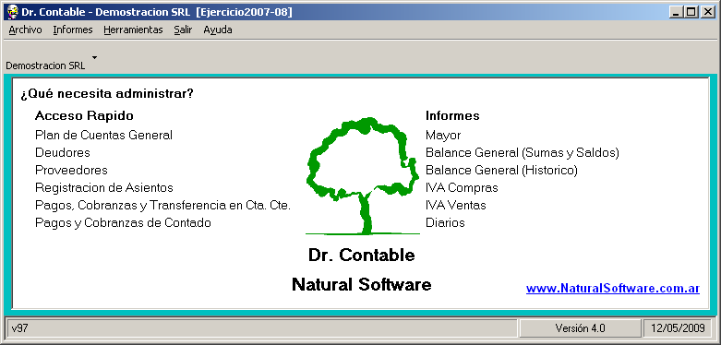
Jazz Contable MultiEmpresa (Permite enlace con Gestión Jazz Office)
Plan de cuentas
Modelos de asientos Prediseñados
Mayor
Balance
Sumas y saldos
Diario
Ajuste por Inflación
Conversión de monedas
Estado de Resultados
Asientos Agrupados

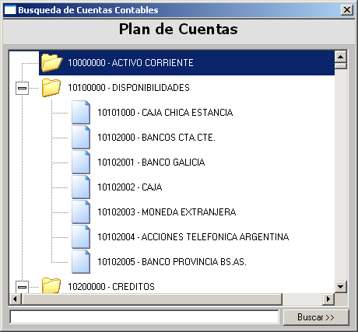

MODULOS OPCIONALES A JAZZ OFFICE
Jazz Despachos de Aduana
Despachos de Aduana – Lotes
Posee el detalle de cada uno de sus importaciones
Lotes de mercadería
En la facturación descarga el producto identificando el despacho como PEPS (Primero Entrado Primero Salido) o Selección manual

Jazz Abonos – Generación de facturas mensuales
Ideal empresas de Internet – Servicios y abonos mensuales
Modulo de Facturación Masiva automática, para facturación recurrente
Facturación de abonos predefinidos

Jazz Fácil – Sus clientes podrán pagar las facturas en Pago Fácil
Impresión de Facturas con Código de Barras de Pago Fácil y Rapipago
Imprimir etiquetas de clientes, para que ellos abonen en las sucursales de Pago Fácil
Administra las cobranzas informadas por Pago Fácil y Rapipago
Se puede enlazar con Jazz Abonos

Jazz Resto – Software Gastronómico para Bares y Restaurantes
Es el Software de Gestión Gastronomico más Versátil, Robusto y Estable del Mercado, Jazz Resto es el resultado de la Interacción entre Desarrolladores, Analistas Informáticos, Management del Rubro Gastronomico, y los Usuarios Finales.
Esta Poderosa Herramienta de Gestión brinda la solución Definitiva para todo tipo de Restaurantes, Confiterías, Bares, y Fast Foods.

-Mapa Grafico de Mesas
A través del Panel Grafico de la Pantalla Principal , UD podrá distribuir , diagramar chequear , unir, Reservar , las mesas del Salón
También Podrá visualmente conocer el estado actual de cada Mesa según el color (Reservada, libre, ocupada , Pendiente de cobro)
Clickeando en cada Mesa podrá abrir, editar, bonificar el Detalle de la Factura, como así tanbien chequear los consumos a tiempo real , Agregar nuevos pedidos, generar las comandas, Cerrar la Mesa, Imprimir un Pre ticket , Facturar a partir de la conformidad del Cliente de su consumo
Todo el Software esta Pensado para que de un solo vistazo, el usuario pueda tener una clara visión del Movimiento de su Local.
El sistema permite Configurar distintos Salones, vereda, Pisos, terraza o Bar.

-Visor de Grilla de Productos con Fotos
La interface Grafica, permite acceder Fácilmente a los distintos tipos de Productos ofrecidos según su Rubro (Bebidas, Minutas, etc) , accediendo a través de una grilla de Productos desplegable con Fotos para su mejor visualización

-Gestión de Reserva
El sistema posee un Modulo Integrado de Reserva de Mesas, ya sea directamente en el Mapa Grafico de Mesas, o a través de la Plantilla de Reserva, donde Podrá dejar identificada la reserva por cliente, código de Cliente, teléfono , dirección , empresa , etc.

-Visor de Comandas
A tiempo real, cuando un cliente solicita un Producto de elaboración o Producto Armado en el Salón , y es ingresado en el Pedido de la Mesa, automáticamente en la Pantalla de la cocina, se da a conocer el producto o Plato que debe elaborarse, con Hora y Minuto de referencia de la nueva solicitud y el Numero de la Mesa que lo solicito, así podría evaluarse sacar los pedidos de una mesa en forma conjunta

-Armado de Productos
El sistema contempla un Modulo de Armado de Productos, que permite evaluar las materias primas necesarias para conformar/crear/elaborar un producto en especial, con lo que permite ir descontando en forma parcial el stock asociada a esta elaboración, y definir claramente el costo real

-Control de Stock con un solo Click
Con Jazz Resto podrá conocer automáticamente el Stock de todos sus Productos
Gracias al enlace de esta solución con el Poderoso Modulo de gestión de Stock del Jazz Office, su Comercio contara con mas de 150 Informes de todo Tipo, Gestión de Stock, Valorización por Reposición, Rentabilidad de los productos, por rubro, línea, también podrá Gestionar las compras en Forma Automática
Para acceder a una administración Integral, Jazz Resto enlace automáticamente con los Módulos CRM Y ERP de Jazz Office , por lo cual Podrá en forma transparente gestionar estas modalidades

JAZZ HOTEL

• Panel Grafico de Ocupación de Habitaciones del hotel (Reservada, Ocupada, En Limpieza, a Cobrar, Cobrada, Disponible)
• Reporte de Control diario de caja.
• Administración completa de clientes CRM de Cliente/Pasajero, reservas, arribos, contactos, Historial de Visitas, Servicios Ofrecidos, registro de gastos y facturación, partidas.
• Modulo de Reserva Integrado
• Múltiple Listas de Precios, que le permitirá Operar con Distintas tarifas de alojamiento por tipo de habitación, temporada, Promociones para agencias, tarifas por día, por persona.
• Integra con el Módulo Jazz Resto, con Aplicación de consumos a las habitaciones,

Todo el Software esta Pensado para que de un solo vistazo, el usuario pueda tener una clara visión del Movimiento Comercial de su Hotel/Restaurante
El sistema permite Configurar distintos Salones, vereda, Pisos, terraza, Bar, ya sea a través de la opción sucursal, o Diagramando dentro del Visor de Mesas, en distintas posiciones según la configuración del Local
Para acceder a una administración Integral, Jazz Hotel enlaza automáticamente con los Módulos CRM Y ERP de Jazz Office, por lo cual Podrá en forma transparente gestionar estas modalidades

JAZZ AFIP - Facturación Electrónica

Facturación Electrónica vía RECE (OFFLINE) y ONLINE
Exportación a CitiVentas/CitiCompras
Exportación a ARIB (percepciones facturas de venta y cobros, Ret. de facturas de compra y de pagos)
Calculo automático de retenciones de ingresos brutos para PCia y ciudad de Bs As
Calculo automático de retenciones de ganancias a proveedores

Nuestro modulo de Facturas Electrónicas cumple con la R.G. 2485/2008 (sustituye a la RG 2177/06).
La RG 2485/2008 establece la obligación, a partir del 1° de Noviembre de 2007, de la emisión y almacenamiento electrónico de comprobantes originales de facturación.
Cabe destacar que la factura electrónica, a efectos impositivos, tiene el mismo valor que las emitidas hasta el momento de manera impresa. A su vez, es completamente válida debido a que es exigida por la AFIP a determinados contribuyentes establecidos en la RG.
- Acelera los procesos de cobros y pagos.
- Elimina los tradicionales costos de impresión, ensobrado, franqueo y almacenamiento de documentos comerciales.
- Reduce los errores de emisión y procesamiento.
- Minimiza los riegos por fraude y multas por pérdidas.
- Permite emitir comprobantes electrónicos para determinados clientes o para una línea de productos, y comprobantes manuales para el resto de las operaciones.
Cuando hablamos de administración, no solo debemos considerar lo que podríamos ganar si nos organizarnos con la ayuda de un software, sino mas importante aun, lo que la Resolución Gral. AFIP Nº 2485, y el modo en que JAZZ AFIP va a ayudarlo.
El régimen de Factura Electrónica que pone en vigencia la AFIP en forma obligatoria, consiste en la emisión y almacenamiento electrónico de comprobantes originales de tipo factura, nota de crédito y nota de débito. Para la emisión de los mismos se debe solicitar por Internet la autorización pertinente (CAE).
Esta modalidad sustituye la emisión en papel y obliga a la emisión electrónica de dichos documentos, además de cumplir los requerimientos de la RG 1361 (duplicados electrónicos y registración electrónica)

JazzIT Excel – Listas de precios
Ideal Distribuidor – Ferreterías – Sanitarios – Buloneras - Pinturerías
Actualice en forma automática precios y descuentos de proveedores
Importa datos de Excel a Jazz - Clientes, Proveedores y Listas de Precios
Cargue 10000 artículos con descripción y precio en 20 minutos
Ingrese automáticamente en Jazz, todos los clientes que tiene en su planilla Excel
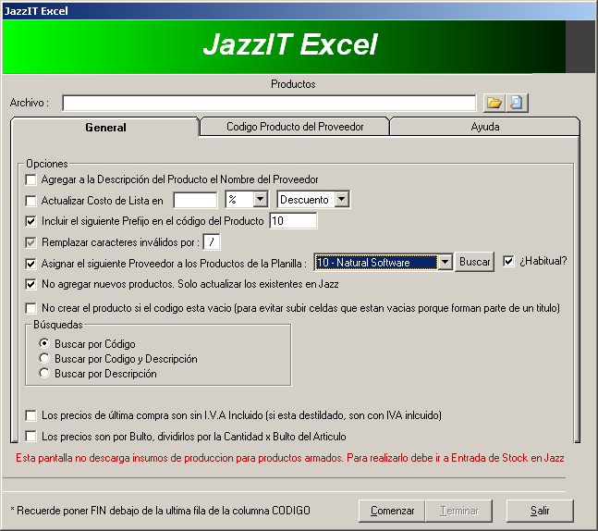

JazzIT Excel [Modulo opcional de Jazz Office]
IDEAL PARA…
- FERRETERIAS × DISTRIBUIDORES × SANITARIOS × BULONERAS × PINTURERIAS

JazzIT Excel - Listas de Precios

Actualice automáticamente las listas de precios y descuentos de sus proveedores
Cargue 10000 artículos con descripción y precio en 10 minutos

JazzIT Excel - FULL

Incluye JazzIT Excel vs Listas de Precios
Importa datos de Excel a Jazz
Migre a Jazz todos los Clientes y Proveedores
Marcas, Facturas de Compra y Venta, Pedidos, Transportistas que tiene en su planilla Excel

JazzIT - Transferencias
Para enlazar periódicamente el Stock, Listas de Precios y las ventas de los locales
Centralizar toda la información en casa central y que los locales tengan los precios actualizados

Jazz Pedidos – Automatización de Pedidos
Envío de listas de precios y catálogos a sus Clientes y Vendedores
Automatiza la Carga de Pedidos, evitando tiempo y recursos destinados para tal evento
Fideliza las compras de sus Clientes con una herramienta de calculo de precios

Este modulo permite cargar pedidos desde un pequeño sistema llamado JAZZ PEDIDOS que se encuentra instalado en clientes y vendedores de un mayorista (Casa Central) que tiene instalado Jazz Office (JOF) Gestión para Pymes.
Este modulo posee la funcionalidad de consultar precios y cargar pedidos

Funcionamiento (pueden verlo en el grafico adjunto)
Casa Central le envía las listas de precios actualizadas (por medio de un archivo generado por JOF)
Sus clientes / vendedores le envían los pedidos por mail (JAZZ PEDIDOS genera un archivo con los pedidos) que podrán ser importados automáticamente a JOF por casa central

Ideal para Mayoristas y Distribuidoras!
Esto beneficia ampliamente a su usuario ya que evita la carga de los pedidos telefónicos, vía mail y otro medio que le generan sus clientes
Casa Central (el mayorista) ahorra tiempo de carga, evita errores en el pedido, evita idas y vueltas de pedidos que no se especifican correctamente

El usuario de casa central (Mayorista) tiene actualizado los precios por mail a sus clientes / vendedores y cuando necesita actualizar fotos, les envía un CD
Los vendedores se benefician ya que tienen una herramienta ordenada, con todos los precios y las fotos (Catalogo), es similar a las planillas Excel que por ejemplo les envía un mayorista de ferretería a sus clientes ferreterías
También JAZZ PEDIDOS agrega una herramienta adicional, donde el usuario podrá generar sus propios precios de venta ya q les permitirá ingresar el descuento de su proveedor (nuestro cliente) y su ganancia, fidelizando así a los usuarios.

Jazz RMA - Servicio Técnico
Ideal casas de computación, reparación, venta de Internet, servicio RMA Garantías y cualquier pyme que necesite controlar el estado de las tareas delegadas
Definición de tipos de ticket (Consulta, Servicio Técnico, Instalación, Reparaciones, Control de tareas, etc.)
Definición de estados por tipo de ticket, se define cuantos estados deseemos con cualquier descripción que nos sea más usual para nuestro rubro. Logrando independizarnos de la cantidad y especificación de los estados (Según Tipo de Ticket)
Grilla con el Histórico los Estados por los que paso el TICKETS (fecha, hora y usuario que cambio el estado
Seguimiento de cada equipo, reparación, diagnostico y presupuesto
Administración de Técnicos / Control de Histórico de Técnicos del Ticket
Acceso restringido por Técnico a cada etapa de la reparación
Control por estados en las reparaciones
Informe de comisiones de técnicos filtrando por la fecha por la cual tubo cierto estado el Ticket, de esta forma pueden comisionar los técnicos por fecha de Reparación.
Botonera “Anterior” y “Siguiente” para cambios de estado solo por personal autorizado, esto es un verdadero WORKFLOW de Estados, ya que si no tenes permisos para saltear de un estado a cualquier otro, el usuario deberá moverse en una correlación entre los mismos
Stock de Insumos / Exporta datos a Excel, Word, texto y otros formatos
Control de Fecha de Entrega y Prioridad
Usuario Responsable de la Solución
Garantía y Números de Serie / Selección del proveedor para RMA
Costo, total a cobrar, presupuestos y pedidos directos / Facturación de Presupuestos
Informes varios, Tipos de Equipos, Equipos por cliente, Ordenen de Reparación, etc.
Reporte de reparaciones, mano de obra y componentes utilizados en cada service

Comenzando a utilizar Jazz Office

Estos son los pasos más comunes que utilizan la mayoría de nuestros clientes para comenzar a utilizar Jazz. Para mayor detalle sobre Jazz Office, lea el manual ubicado en el CD original.
Sugerimos tomar como referencia el orden de los mismos, aunque de ser necesario, por su modo de administración y rubro, podrá cambiar dicho orden o saltear pasos.
En el caso de trabajar actualmente con un sistema o si posee información de clientes, proveedores o listas de precios en Excel (u otro formato digital) ofrecemos un servicio posventa para la migración de toda esta información a Jazz, evitando así la demora inicial en la carga manual de todos estos datos. Es posible migrar saldos y no movimientos históricos, por lo que siempre usted debe tener una copia paralela del sistema actual para posibles consultas históricas.

Es importante parametrizar adecuadamente el sistema, para que se adapte en el mayor porcentaje posible a nuestra operatoria comercial. Cada empresa es un mundo y maneja su gestión de la forma que cree más conveniente. Si usted desea aprovechar al máximo el sistema y sacarle ventaja lo antes posible, consulte con su ejecutivo de cuentas para adquirir una implementación en domicilio.

Organice los Sectores a Gestionar
Toda administración parece pequeña al mencionarla, pero cuando entramos en detalles nos encontramos que al decir Compras y Ventas, estamos hablando de Clientes, Proveedores, Costos, Precios de Venta, Stock, Reposición de Mercadería, Códigos de Barra, Cheques, Caja, Cuentas Corrientes, Vendedores, Comisiones, Bancos, Depósitos, Artículos, Servicios, etc. Por lo que recomendamos que diseñe y priorice los sectores que necesita controlar y gestionar con mayor urgencia; Para luego armar un plan de trabajo a seguir.

Divida su implementación en módulos (dependiendo de su necesidad)
Carga de Clientes Carga de Proveedores Carga de Listas de Precios
Facturación Ventas Facturación Compras Control de Caja
Control de Stock Control de Cuentas Corrientes Control de Comisiones
Control de Cheques Gestión de Tarjetas y Bancos Estadísticos

1-Clientes y Proveedores
-Cargar Clientes/Proveedores. Inicialmente podrá ingresar todos sus clientes o agregarlos a medida que realiza las ventas (o compras en el caso de proveedores)

Podrá llevar un registro sobre el cliente/proveedor, imprimir listados y realizar fáciles búsquedas de datos. Al cargar los comprobantes de compra y venta, es necesario ingresar un Cliente/Proveedor, aunque por un tema de agilidad podríamos generar facturas a un Consumidor Final sin necesidad de ingresar sus datos (precargado con código = 1). Es factible configurar por ejemplo que las Facturas B, siempre sugieran el Cliente 1 Consumidor Final.

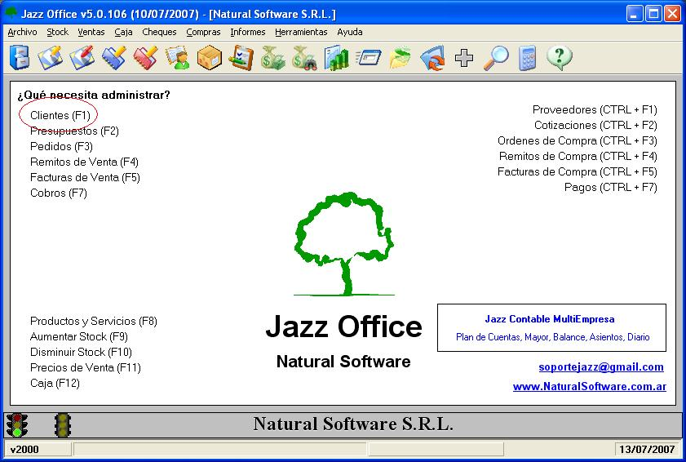 → 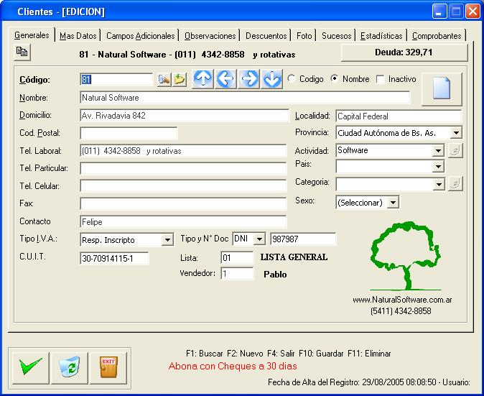

2-Listas de precios
Al igual que los clientes, se pueden ir ingresando a medida que los necesitamos o bien utilizar el comodín CODIGO = 1 que me permite ingresar manualmente una descripción y precio del articulo al facturarlo.
Es importante destacar que cargar un producto, no significa que este tenga precio o stock.

-Cargar productos, asignar costos y precios de venta
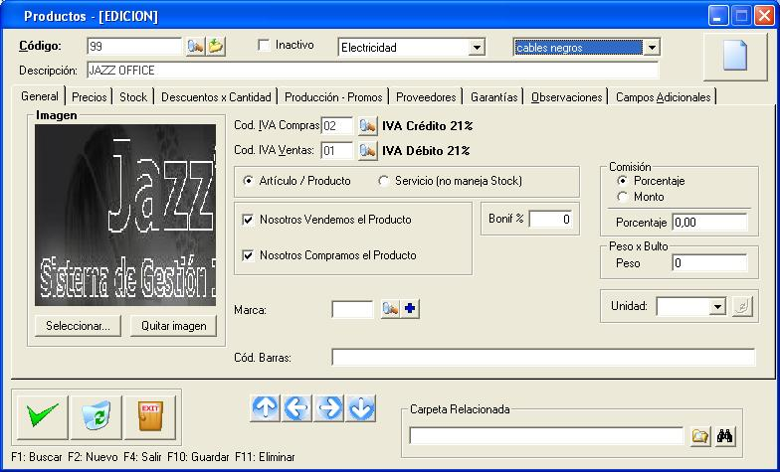

Luego podrá buscarlos por código interno, código de barras, por proveedor y cualquier dato que contenga su descripción. Emitir listas de precios y Exportarlas a Excel para su posterior envió por mail. Aumentar y disminuir precios en forma masiva.
Es posible cargar los proveedores, su descuento y el código del proveedor, por el cual luego podrías cargar fácilmente una factura de compra.
Presupuestar/Facturar artículos/servicios con un precio predefinido (con los permisos necesarios, podremos variar el precio del ítem al ingresarlo al comprobante).

Nuestro producto JazzIT Excel automatiza las listas de precios de nuestros proveedores, cargando un promedio de 10000 artículos en solo 10 minutos). Es ideal para Casas de Repuestos, Ferreterías y Distribuidores.

Solución para primeras cargas de artículos (Defina algunos art varios)
- .
- SERVICIOS VARIOS
- ARTICULOS DE LIBRERIA
- ARTICULOS DE FERRETERIA
- ARTICULOS DE LIMPIEZA
- ARTICULOS VARIOS
- ART DE COMPUTACION al 10,5% de IVA

Nótese que el código 1, NO posee descripción, para ingresarla manualmente al momento de realizar el comprobante.

En el caso de tener diferentes precios para cada color/tamaño/modelo, deberá definir diferentes productos, entonces podrá controlar su stock en forma individual, caso contrario, defina todo como un mismo articulo genérico y esto facilitara la gestión en Jazz. Ej:

-Ropa/Indumentaria Colores Varios (articulo genérico)
-- Jeans Clásico Colores Varios (poco detalle)
--- Jeans Clásico Azul talle L (mayor detalle)

-Bulones/Tuercas Varias

3-Comprobantes
Según su necesidad comience a utilizar cada uno de los comprobantes existentes:

3.1 Ventas
-Presupuestos: Control de Cotizaciones.
-Pedidos: Control de reservas y entrega de mercadería.
-Remitos: Control de Stock y entrega de mercadería.
-Facturas: Automáticamente disminuye el stock y aumenta la caja (registro de diferentes formas de pago en el caso de no utilizar efectivo).
Control de Comisiones, Stock, IVA, Cheques, Tarjetas, Caja y Banco.

Recuerde que es posible adaptar la impresión de los comprobantes al formato que usted desee (esto lo puede hacer usted mismo desde el menú Herramientas, o bien solicitar nuestro servicio).

Con la lupa de la barra de herramientas, podrá buscar rápidamente cualquier comprobante, visualizando su contenido.
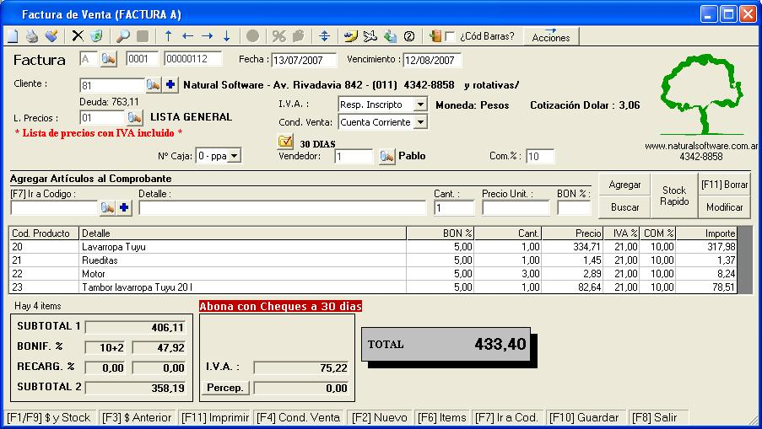

3.2 Compras
Al igual que en Ventas, usted utilizara los comprobantes que correspondan a su circuito habitual de administración. Ej. Cotizaciones, O/C, Remitos y Facturas

-Órdenes de Compra: Registro de pedidos al proveedor

-Facturas: Automáticamente se incrementa el stock y disminuye la caja (registro de diferentes formas de pago)

4-Control de caja
-Automática: Se realiza con las facturas de contado y las cobranzas/pagos de contado. Se visualizan registros de los totales de otros medios de pago, con un link al detalle.
-Manual: Registro de movimientos manuales (compra de una Coca Cola en el Kiosco), Sueldos, Retiros de Caja, etc

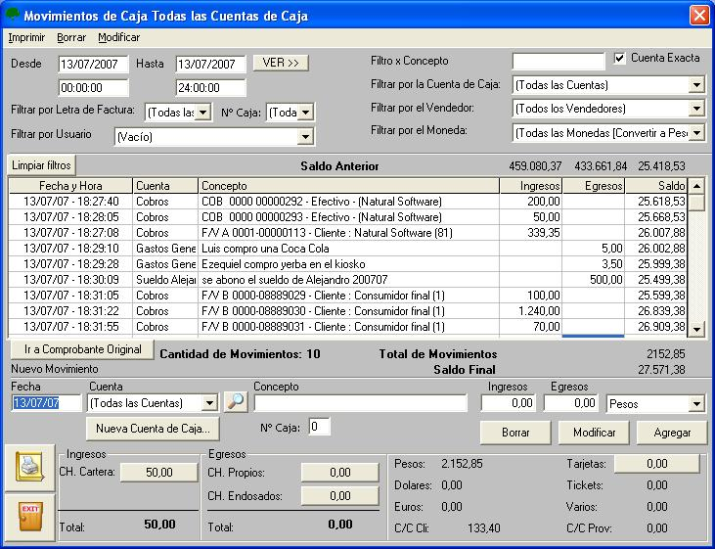

5- Cuentas Corrientes (Deudas)
Las facturas de compra y venta, se pueden ingresar en cuenta corriente, para luego generar el pago/cobro correspondiente.

Se pueden registrar pagos totales, parciales y a cuenta (señas)

6-Inventario / Stock
Al crear un articulo este posee stock = 0. Cada compra/venta de productos incrementara/disminuirá automáticamente la cantidad en stock de dicho articulo, por lo que cuando usted desee, deberá realizar un ajuste de inventario para comenzar a trabajar con valores reales.
Es posible indicar un punto de pedido, para que luego el sistema nos avise sobre los faltantes, proveedor y valor de la mercadería a reponer.
Nota: Los servicios no manejan Stock

7-Informes y Estadísticos
Recuerde que todos los informes pueden ser impresos, enviados por mail y exportados a diferentes formatos como Word y Excel, para luego seguir trabajando con ellos.
Los reportes son el gran beneficio del sistema, aquí podrá conocer, encontrar, verificar y administrar toda la información que ha ingresado en Jazz, agrupándola por Proveedor, Cliente, Articulo, Valores, Bancos, etc.

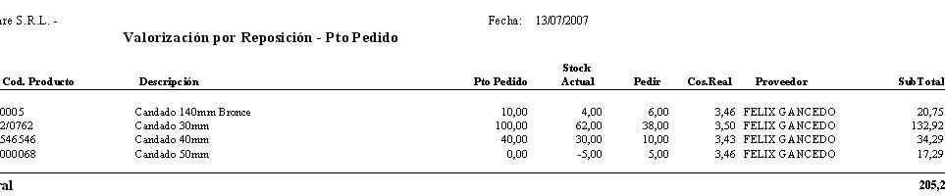

Nuestros Servicios

A - Capacitaciones
Si usted lo requiere podemos enviarle un técnico a domicilio (a cualquier parte del país e inclusive al exterior), para ayudarlo en la implementación del software. Nuestro técnico evaluara en detalle su necesidad y lo acompañara en la organización de sus circuitos comerciales. Luego se evalúa a los usuarios, para asegurar el éxito del proyecto
Consulte horarios y aranceles de estos servicios. También ofrecemos asistencia remota por Internet, para guiarlo y ayudarlo como si estuviéramos literalmente a su lado.

Si usted se encuentra abonado a nuestro servicio posventa obtendrá capacitaciones y actualizaciones del sistema sin cargo

B - Mesa de ayuda

MSN – MAIL – TELEFONO - ASISTENCIA REMOTA POR INTERNET

C - Productos de Natural Software

Jazz Office - Gestion Pymes  Jazz Comercio - Punto de Venta  Doctor Contable - Financiero  Jazz Contable  JazzIT Excel – Listas de Precios  Jazz Servicio Técnico – RMA  Factura Electrónica – SIAP | Despachos de Aduanas e Importaciones  Pedidos Automáticos  Carrito de Compras WEB  Jazz Pago Facil / Rapipago – Cobranzas  Facturación Recurrente de Abonos  Jazz Restaurante  Acceso remoto desde su casa  MySql

D - Ajustes y Modificaciones en el Software
Somos una empresa permeable a sugerencias. Sabemos que nuestro sistema jazz, fue creado con la ayuda de todos nuestros clientes. Ya que, para crear un sistema no solo se necesita las herramientas técnicas, sino el profundo conocimiento de cada rubro en particular (el manejo de cada negocio). Generamos esta excelente solución gracias a escuchar las necesidades de miles de usuarios.
Creamos soluciones que pueden ser un mix entre algo ya terminado y nuevos desarrollos, para que el sistema se adapte 100% a su necesidad
Para cualquiera de los mencionados es necesario un correcto análisis, diseño, programación, testing e implementación
Entendemos que la excelencia se logra con trabajo y esfuerzo, es por ello que ofrecemos Sistemas Terminados, Modificaciones a Medida y Nuevos Desarrollos.

E - Nuevos circuitos administrativos para su empresa
Toda implementación de software de gestión, requiere muchas veces la adaptación o definición (creación) de algunos circuitos administrativos. En caso de necesitarlo solicite nuestro servicio de Gestión de Circuitos

F - Datos del Sistema viejo o planillas Excel con Listas de Precios
Si usted actualmente maneja un sistema / software de gestión
Donde tiene cargados todos sus productos, precios y stock
Tiene las listas de precios de sus productos o sus clientes en un Excel/Word/Txt/DBF/MDB
Podemos migrar la información a jazz y salvar todos sus datos
Clientes, proveedores, cuentas corrientes, artículos, precios y stock

G – Configurar la Impresión de Facturas
Usted podrá imprimir todos sus comprobantes en impresoras matriciales, chorro de tinta y laser
Si usted lo desea podrá configurar el sistema, para adaptar el diseño de las facturas, remitos, pedidos y presupuestos
Podrá utilizar el diseño de sus actuales comprobantes o solicitar a su imprenta el diseño que mas le guste, ya que los comprobantes de jazz se configuran por coordenadas
Esto lo podrá hacer usted mismo o bien solicitar el servicio a natural software
También existe la posibilidad de utilizar los tamaños ya predefinidos del sistema: -pequeño 17 x 22cm -grande a4

H - Actualizaciones
Natural software no deja de poner su visión en el futuro, por eso elegimos trabajar con tecnología de punta

Sabemos que para ofrecer mayor calidad del producto / servicio es necesario una mejora continua en la cual nuestros técnicos trabajan día a día

Nuestro sector de desarrollo propio constantemente realiza
- mejoras sobre los sistemas existentes
- actualiza jazz con las exigencias legales del mercado
- genera nuevos reportes para brindar mayor información al usuario
- genera nuevos módulos que acompañan las herramientas actuales

Que es Implementar el Sistema? “Envío de Técnico a Domicilio”
Implementar el software, es lograr que toda la empresa utilice dicha herramienta de forma adecuada y en el sector correspondiente, logrando así, obtener excelentes resultados. Todo el circuito operativo debe cerrar, tanto en lo teórico, como en la practica! Para ello se requieren conocimientos sobre el sistema, administrativos, contables y del comercio en cuestión.
Un programa en donde solo facturamos, significa que el mismo no fue implementado, a no ser que nuestro único objetivo sea emitir tickets y que no nos interese controlar stock, caja, iva, cobros, pagos, clientes, proveedores, costos, rentabilidad, etc!
O sea, si por ejemplo quisiéramos implementar la Caja, debemos hacer que el total de Caja “mostrado por Jazz”, sea igual al total de Caja contado físicamente por el Cajero, para ello hay que registrar los retiros, extracciones, vales, pagos de café, azúcar y demás gastos que sacamos de caja chica manualmente.
Si nuestro deseo es implementar el modulo de cheques, funcionalmente debemos registrar sus Depósitos y Endosos, ya que de otro modo impactaría negativamente en el control del modulo de bancos y cuentas corrientes de proveedores. Nunca podríamos tener al día los pagos a proveedores, si no endosamos los cheques “aparecerían todos en cartera”.
Para ello sugerimos contratar el servicio de implementación.
En donde nuestros técnicos y capacitadores se harán presentes en su oficina y/o comercio ayudando a dar los primeros pasos, configurando y parametrizando el sistema.
-Capacitando a su personal (se realizan evaluaciones para validar los conocimientos)
-Logrando que el software se encuentre totalmente operativo en su negocio
-Luego se podrán pactar visitas futuras para controlar y verificar los circuitos
Un software no funciona por si solo, sino que acompaña un proceso de implementación y ajustes lógicos que obedecen a las necesidades del cliente. Estos ajustes deberán ser acompañados con buena disposición y adaptación por parte de los usuarios
La configuración, parametrizacion e implementación de un sistema lleva un tiempo lógico, ya que los usuarios se encuentran con nuevas funciones, nuevos circuitos, nuevas tareas, etc. Todas estas cosas nuevas son un cambio y la mayoría de las personas necesitan un tiempo de adaptación a ese cambio.
Una correcta implementación requiere colaboración, predisposición y flexibilidad de ambas partes. Una excelente solución se genera con proyección, tiempo y organización.
Es recomendable disponer de una persona encargada de dicha implementación

Que es Mysql? Base de Datos
Técnicamente es un motor de base de datos que permite administrar grandes volúmenes de información.
-Mejora notablemente la velocidad del sistema
-Posibilita el acceso online por Internet
Este robusto motor de base de datos brinda estabilidad sobre toda su información y es ideal para consultas de precios rápidas
Es perfecto para manejo de autopartes, ferreterías, librerías, supermercados, buloneras y puntos de venta exigentes, donde se procese mucha información y la cantidad de registros (datos) sea elevada.
Permite el trabajo en paralelo de muchas PCs con Jazz

MySQL se utiliza en portales tan importantes como Youtube, Wikipedia o Facebook, lo que nos hace ver el gran potencial de este motor de bases de datos
Porque se deben utilizar todas las funciones de los sistemas de gestión
Enumeramos aquí los motivos por los cuales debemos utilizar todas las funciones del software administrativo para encontrar las soluciones para nuestro negocio. Particularmente se hace referencia al sistema de Gestión Jazz Office, ejemplificando movimientos de compra y venta.
Tener en cuenta que todo es relativo al rubro y forma de administrar un negocio.

Clientes: Seguimiento constante de clientes, detectando si nos dejan de comprar, si le debemos mercadería o nos debe dinero, encontrar un cheque que viene rechazado. Conocer datos de contacto o buscar todos los comprobantes de este cliente, saber que nos compro la última vez que vino al negocio y a que valor accedió al producto/servicio.

Proveedor: Conocer su estado actual de cuenta, saber que productos nos esta por entregar, comparar precios con otros proveedores de un mismo producto. Nos brinda una ficha completa para poder identificarlo y contactarlo. Detallando así negociados o ofertas que hemos concretado con el mismo.

Presupuestos: Para poder tener un seguimiento de las cotizaciones y lograr convertirlas en ventas. Comparar el % de convertibilidad respecto a los pedidos.

Pedidos: Manejan stock de reserva y nos permite saber en que momento debemos entregar la mercadería, aparte de permitir emitir un reporte financiero, donde los pedidos en algún momento se convertirán en dinero

Remitos: Control de entrega de mercadería. Se pueden agrupar facturar automáticamente

Facturas: Administran el stock (o con remitos) y sumar dinero a la caja o al medio de pago utilizado. Generan el IVA y gestionan las retenciones/percepciones.

Notas de Crédito/Debito: Es importante destacar que para las devoluciones se utilizan estos comprobantes, ya que si por ejemplo utilizo un movimiento manual de caja para ingresar una devolución, no se reflejara en el stock, no impactara en el IVA y no será consistente el cierre Z o X

Cobranzas/Pagos: Nos avisa cuando hay clientes que nos deben más de determinadas sumas de dinero, nos indica como nos pagaron y en que fechas, cuales fueron los medios utilizados, etc. Por lo contrario cuando gestionamos los pagos a proveedores podremos conocer nuestro estado financiero. Se deben reflejar los pagos a cuenta (señas) para dejar constancia del valor entregado por el cliente como reserva del producto.

Cuenta Corriente: Nos permite reclamar a tiempo las cobranzas de los clientes, pagar sin recargo facturas de proveedores, conocer nuestro estado financiero en caso de querer invertir/comprar algún objeto, o bien no seguir dando crédito a ciertos clientes que no abonaron sus deudas.

Caja: Nos permite llevar un orden del dinero, no solo por las ventas producidas, sino por los gastos mínimos que utilizamos para el manejo normal del negocio y que muchas veces no se registran, como comprar un rollo de papel para la tickeadora, un cartucho de tinta o una coca cola, donde parecieran ser valores menores, pero al multiplicarlos por la cantidad de días hábiles trabajados del mes, podemos llevarnos una sorpresa.
Por lo que el modulo permite un total control de sus fondos, cheques en carteras, deudas, etc.

Códigos de barra en productos: Permiten una búsqueda rápida del producto, seleccionándolo para su venta. Jazz lee e imprime códigos de barras con impresoras de tinta, láser y térmicas.

Cheques: Permite depositarlos en el banco, son parte del estado financiero y se endosan con pagos en las cuentas corrientes de nuestros proveedores.
Existe un semáforo que nos indica si hay cheques listos para depositar en el banco.

Ticket: Enumera todos los montos abonados con tickets

Tarjetas: Se pueden liquidar las mismas y conocer los valores ingresados por este tipo de medio.

Bancos: El tener al día el banco, es parte de organizar nuestro estado financiero. Tanto para los cobros como para los pagos por depósitos y transferencias.
Precios de Venta: Podemos tener varias listas de precios, que se calculan a partir de los costos con un margen de ganancia (teniendo en cuenta el descuento del proveedor), o bien con precios fijos. Los clientes pueden tener bonificaciones asociadas.
Es factible emitir un catalogo con fotos y precios de cada producto a la venta.
Se pueden variar todos los precios de un mismo grupo de artículos o rubros.

Costos: Permiten obtener la rentabilidad de nuestro negocio y nos ayuda a seleccionar el proveedor mas económico.

Stock: Los estadísticos muestran cuales son los productos con más o menos rotación, cuales nos generan las mayores ganancias y cuales son los que mueven más dinero. Combinando dicho ítem con las variables punto de pedido, máximo y mínimo, lograremos realizar las compras a tiempo, sabiendo cuanto es lo mínimo que debemos tener, cuanto es la máxima cantidad que puedo comprar (en cuanto a capacidad física de nuestro deposito) y cual es nuestro punto medio donde generalmente va a estar el stock para no perder ventas.

Estadísticos: Utilizados para la correcta toma de decisiones, uno podría saber que tiene que ir a comprar unas 80 unidades de cierto producto, pero por el sistema va a visualizar que realmente tiene que comprar 97 unidades y que el proveedor mas barato es uno que comprando 100 unidades nuestro proveedor nos hace 25 % de descuento y nos entrega la mercadería a 7 días y que el consumo promedio mensual de ese producto es de 10 unidades x lo que nos demoraremos en vender dichas unidades unas 10 meses. El sistema cuenta con mas de 150 informes, entre los cuales podremos visualizar datos de compras y ventas, clientes y proveedores, cuentas por pagar, etc.

Rubro y Subrubro en artículos: Este atributo permite realizar búsquedas por esos criterios y también nos generan estadísticos que ayudaran en la toma de decisiones, ya que sabremos que grupo de productos se vende con mas frecuencia y cuales no.

Fotos en productos: Al cargar imágenes en los artículos se podrán emitir catálogos y de esta manera evitar errores en los pedidos de artículos inexistentes actualmente en stock, logrando hacer reservas puntuales.

Atributos/Características en los artículos/servicios: Jazz permite cargar Color, Talle, Marca, Modelo, Forma, Textura, Categoría, etc. de cada producto, lo que permite ubicarlo rápidamente y emitir ya sea una factura o un estadístico del mismo.

Campos adicionales: Como los sistemas de gestión Standard se hacen genéricos, como usuarios avanzados detectaremos que necesitamos algún dato adicional de Clientes, Proveedores, Artículos, Facturas, etc. En Jazz Office tendremos la solución a esa problemática, ya que podremos administrar nuevos campos de datos.

Vendedor: Al asignarlo a cada comprobante, luego podremos generar comisiones o bien simplemente saber cual es mi mejor vendedor dentro de un determinado periodo.

Fecha de Vencimiento en Comprobantes: En el caso de los presupuestos, puedo utilizarla para saber cuando caduca dicha cotización. Para los pedidos, seria como la fecha de entrega. En las facturas, es la fecha en que queda vencida la cuenta corriente, por lo que dicho cliente debería abonarla.

Permisos de usuario: Las restricciones de permisos tienen muchos beneficios, entre ellos hacer que el software sea mas fácil al usuario, ya que vera solo las funciones que necesita. Evita errores, por lo que al no ver la función, jamás entraremos por equivocación. Para la gerencia es de suma importancia dicha funcionalidad, para no mostrar información a usuarios de otros sectores.

Configuración de los comprobantes: Para poder imprimir los Presupuestos, Pedidos, Remitos, Facturas con el formato que requiera mi formulario preimpreso generado por la imprenta. Cambiar tipografías y tamaños de letra utilizados.

Backup: Es lo único que nos permite restaurar el sistema en el caso de tener un inconveniente con la PC o pérdida de información. Ya que el sistema lo tenemos en el CD original de JAZZ GESTION, pero la información que hemos cargado durante todo este tiempo, se pierde en el caso de no haber hecho una copia de seguridad de la misma.

Sucursales: También pueden ser usadas como un depósito de mercadería.
Preguntas frecuentes

El software se adquiere por licencias, por lo tanto usted deberá calcular 1 licencia por cada PC donde desee instalar el programa

La información se resguarda por backups, o copias de seguridad. Es posible configurar el sistema para que este proceso sea automático, pero siempre recomendamos extraer manualmente una copia y llevarla a su casa.

Los comprobantes pueden configurarse mediante un eje de coordinadas X Y, logrando así obtener el diseño deseado. Jazz imprime datos; sus logos, imágenes, líneas, deberán ser preimpresas en una Imprenta.
Se adaptan los comprobantes de impresión (Facturas, Remitos). Se puede adaptar la factura preimpresa al programa, para seguir utilizando los formularios actuales.

Usted podrá utilizar Jazz para una gestión interna de su negocio y si lo desea generar ticket / facturas paralelamente con una registradora o talonario manual. O bien adquirir un controlador fiscal que se conecte a la PC y Jazz emitirá sus facturas automáticamente por esa impresora

Jazz puede Imprimir una Factura en un talonario preimpreso por la imprenta, Jazz permite imprimir a través de un controlador fiscal y con el modulo AFIP permite obtener el CAE y emitir Facturas Electrónicas para su posterior envío por mail

Usted podrá continuar emitiendo facturas manuales

La idea es aumentar el orden y controlar mejor todo su negocio, obteniendo tiempo que podrá invertir en otras cosas de su interés

Jazz permite exportar toda su información a Excel, Word y PDF

Jazz permite enviar sus informes y presupuestos por Mail

Nosotros ofrecemos un servicio para migrar sus datos del sistema actual o Excel. Se migran los archivos maestros, ej: Clientes, Proveedores, Artículos y Precios

Se puede modificar el IVA por producto y generar nuevas alícuotas

Tenemos demos de prueba, luego compras la vs full y podes seguir utilizando los datos que cargaste o comenzar nuevamente

Se puede comprar el sistema como un producto y también adquirir servicios posventa de soporte, implementación y puesta a en marcha

Es compatible con controladores fiscales homologados (Hasar, Epson, NCR)

Es fácil de usar, cualquier persona con mínimos conocimientos de computación puede utilizarlo

Tenemos videos de aprendizaje del software y sus correspondientes manuales

Ofrecemos conferencias sobre nuestros productos

Somos una empresa que ofrece este tipo de soluciones hace mas de 10 años

Se pueden acumular remitos y facturarlos a fin de mes

Los códigos pueden ser alfanuméricos

Es multiempresa y multisucursal, multideposito (red local)

Para acceder a través de Internet tenemos otras soluciones que se analizan según la necesidad de cada cliente. Si usted posee varios locales/depósitos, es posible centralizar la información mediante un punto a punto.

Cualquier pc que posea Windows funciona con JAZZ. Cuanto más rápida sea la PC mas rápido va a funcionar el sistema, si la computadora es lenta, no solo funciona lento JAZZ, sino también es lento Windows, Excel, Word y todo lo que utilicemos

Es compatible con Windows 95 98 2000 XP ME Vista Win7

Es factible acceder remotamente con una MAC

De acuerdo a la configuración de permisos usted podrá visualizar cosas/funciones que sus empleados no ven. Es posible visualizar únicamente los módulos que usted necesita

Se puede utilizar más de un punto de venta y tener varias pcs en mostrador cargando pedidos y tener una sola caja con controlador fiscal o bien múltiples controladores

Tenemos un modulo de facturación electrónica y interfases con SIAP, CITIVENTAS, CITICOMPRAS, RECE, SIRED, SIREC

Usted puede adquirir mas licencias para utilizar el soft en múltiples PCs en Red

Para acelerar los tiempos podes descargar el software por Internet. Pero igualmente como es un software legal, luego te llega a tu domicilio el CD original

Podes ver el producto en nuestras oficinas de microcentro (Buenos Aires - Cap Fed), o podes verlo funcionando en varios de nuestros clientes y tenemos distribuidores (representantes) en varios puntos del país

Somos los desarrolladores de esta solución, por lo que es posible realizar trabajos a medida

Si usted posee muchas PCs o su comercio maneja cientos de artículos o si el punto de venta tiene mucho movimiento (Mini mercados) corresponde la versión en MySQL.

Que Incluye el Abono?

Soporte Técnico / Mesa de Ayuda: Estando abonado tiene una mesa de ayuda, ya sea mediante mail, teléfono o radio, a la cual puede recurrir siempre que tengan dudas o algún inconveniente con el sistema. En este caso, el problema le será resuelto en el tiempo y forma correspondiente. También brindamos Asistencia Remota, dando una rápida y eficaz solución si necesidad de que el cliente se mueva de su lugar de trabajo, solucionando el asunto en ese mismo instante.

Capacitaciones: Le brindamos a nuestros clientes la posibilidad de ser capacitados dentro de nuestra compañía. Estas Capacitaciones son Ilimitadas, en cuanto a días y personal que quiera asistir, de esta manera nuestros clientes pueden enviar a sus empleados a capacitarse sin tener que dedicarse ellos mismo a esa tarea. Las capacitaciones son los días martes y jueves de 14 a 16hs. Viernes de 9 a 18hs consultas libres. (Consultar otras fechas para módulos especiales). Las clases son dictadas por nuestro capacitador quien enseña y asiste en el aprendizaje y parametrización del sistema al usuario, de ser necesario también evalúa el aprendizaje de los alumnos. Siempre recuerde reservar día avisando por lo menos con 24hs de anticipación e indique la cantidad de personas que concurrirán.

Actualizaciones: Aproximadamente dos veces por año se actualiza el sistema para mejorarlo. Estas actualizaciones se basan en ideas del área de desarrollo de Natural Software, pero también en las sugerencias de nuestros clientes (contáctese con su ejecutivo de cuenta en caso de querer realizar algún tipo de modificación sobre el sistema). También incluyen Fixs (arreglos o parches sobre la ultima versión del sistema) y modificaciones dictaminadas por la AFIP en caso de ser demandadas. Entonces, estando abonado, cada vez que salga una actualización se la haremos llegar de forma gratuita.

Servicios y Prestaciones de Nuestro Abono
- Ejecutivo de Cuenta asignado con conocimientos Técnico Administrativos de Sus circuitos Operativos y solución Brindada
- Up date permanente de versiones por mejoras Impulsadas por Feedback de Clientes y legislación vigente.
- Mesa de Ayuda y Asistencia técnica de lunes a viernes de 9 a 18 hs.:
  - Telefónica, mail y MSN
  - Asistencia Remota, mediante software de Enlace remoto encriptado a sus PCs.
- Historial Corporativo de sucesos y registro de la solución implementada.
- Manual de Preguntas Frecuentes a su Disposición en la pagina Web 7x24x365
- Importantes descuentos en módulos, puestos Servicios adicionales, etc.
- Comprobación On line de sus Bases ante su requerimiento
- Información Mensual con Cursos, seminarios, Innovaciones , Up grade, etc.
Reposición de software ante eventuales, robo, incendio, destrucción del Hardware.etc

